**电子班牌采购需求**

1. 数量、安装位置及安装时间
2. 本部东校区33套，安装在南新华街18号：学森楼21间实验室，德伦楼地下8间教室，砺儒楼4间教室。
3. 电子班牌的安装施工预计暑期进行（2021年7月-8月）,8月25日之前完成。
4. 样式

此次采购的电子班牌需保持与东校区现有班牌风格基本一致

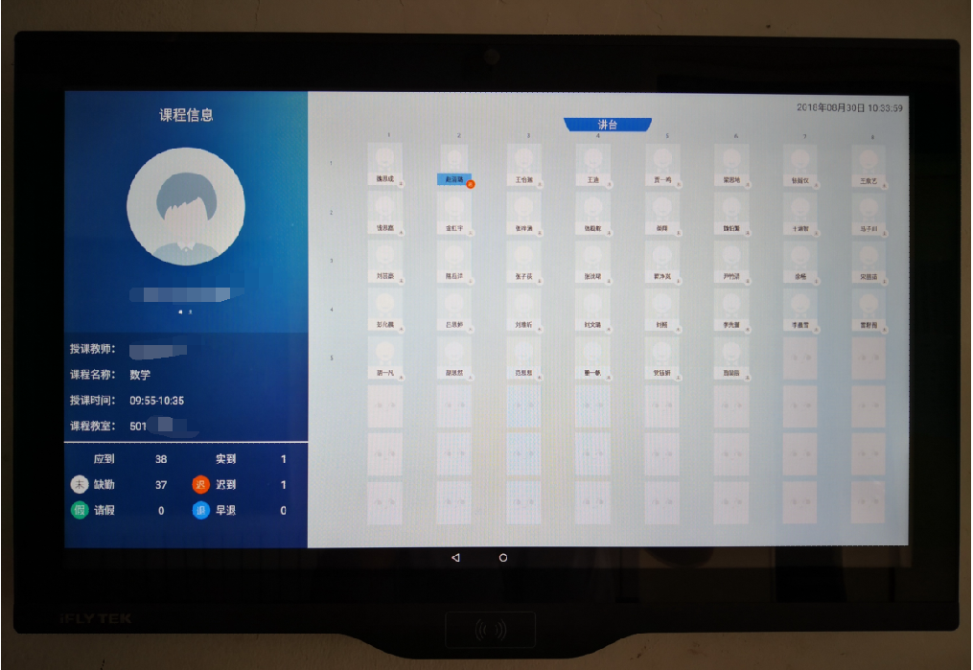

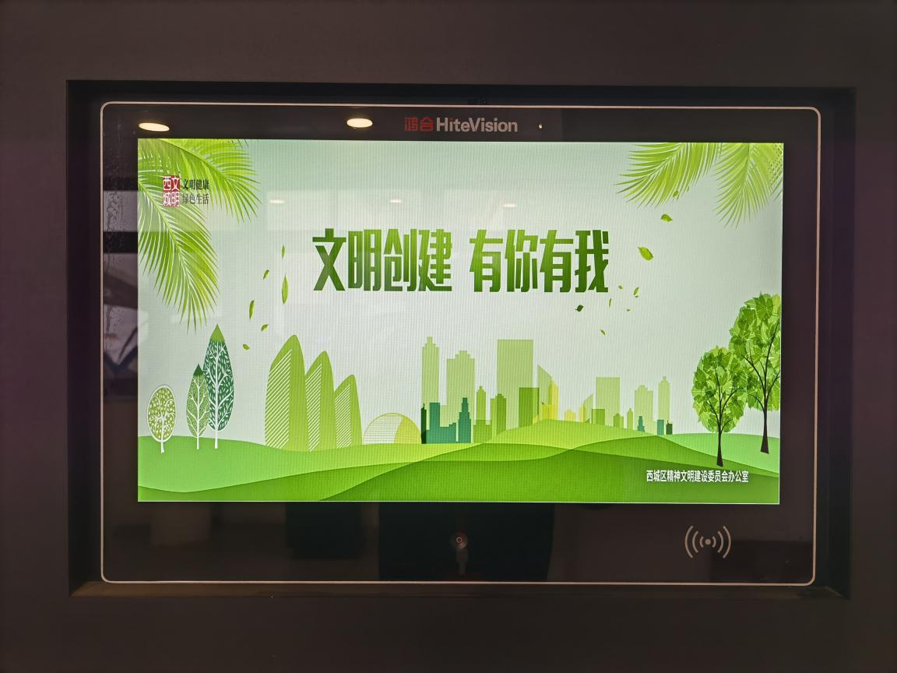

1. **电子班牌系统功能要求**
2. 能够与学校现有数校平台（bjsdfz.lezhiyun.com）对接，实现基础信息数据共通；能够与学校现有智能排课平台对接实现课表查询、走班考勤功能；能够与学校现有成绩分析平台对接，实现成绩查询功能（提供接口对接）。**（投标人需对此项要求进行书面承诺）**
3. 需能够多点触控屏，数据来源需要包含：后台发布数据。
4. 信息发布：需要自带多套不同风格的横板和竖版模板，需能够支持老师和学生自己设计班牌模板**（投标人需对此项要求进行书面承诺）**。
5. 实时发布校园多媒体信息，例如图片、滚动文字、视频、音频、天气、倒计时、网页、直播流等。
6. 支持手动增加、删除、修改、浏览屏幕信息，远程开机、关机、定时开关机、重启屏幕，远程锁定触控屏、解锁触控屏；支持远程修改屏幕安全密码，保障使用安全。支持远程统一升级管理，体现实用性。
7. 需要和学校现有智能排课系统进行联动，课表需能够直接同步到班牌，并实现课表和考勤历史信息查询功能；支持普通班课程、走班课程、选修课程、早晚自习和走班自习课考勤，可以查看班级考勤统计和学生个人考勤统计；学生请假数据会及时推送给走班考勤，请假学生的状态默认为病假或事假；能够以刷卡或人脸识别方式实现考勤**（投标人需对此项要求进行书面承诺）。**
8. 个人查询：需要和学校现有请假，在线选课，成绩分析系统对接共通，支持学生能够通过智能班牌登陆并查询学生请假，选课结果，个人成绩等信息**（投标人需对此项要求进行书面承诺）**。
9. **目前已有班牌软件系统对第三方屏幕要求**

|  |  |  |  |  |  |
| --- | --- | --- | --- | --- | --- |
| **序号** | **功能点** | **功能描述** | **功能解析** | **接口满足** | **验证** |
| 1 | 休眠\唤醒功能 | * 休眠->熄灭屏幕，只关背光，却不进入休眠，软件继续运行 * 唤醒->重新点亮屏幕 |  |  |  |
| 2 | 触摸屏锁定\解锁功能  Home及back锁定\解锁功能 | * 锁定->触摸屏触控功能被关闭，用户无法通过触摸屏幕进行操作 * 解锁->触摸屏触控功能被开启，用户可以通过触摸屏幕进行操作 * Home及back锁定\解锁功能 | **需要后台实现USB控制触屏开锁解锁及home、back锁定解锁功能** |  |  |
| 3 | 关机\重启功能 | * 可实现关机和重启功能 | **需要后台实现真正意义的开关机** |  |  |
| 4 | 看门狗功能 | * 需要提供三个api，分别是“启用看门狗”、“喂狗”、“关闭看门狗” * 需要提供一个api，“设置喂狗超时时间” | **监测应用软件是否崩溃** |  |  |
| 5 | 应用root权限 | * 在应用中可以使用shell，通过su获取root权限，并进行一些操作； * Process process = Runtime.getRuntime().exec("su");） |  |  |  |
| 6 | 静默安装 | * 直接通过api或者shell命令能安装apk | **需要后台实现安装APK** |  |  |
| 7 | 出厂默认班牌为桌面 | * 出厂时，开机，班牌应用默认启动，作为主桌面 |  |  |  |
| 8 | 是否允许用户手动安装APK | * 若不允许用户手动安装apk，则用户无法通过点击apk文件的方式，进行安装应用的操作 | **不允许安装卸载APK** |  |  |
| 9 | 是否允许用户手动卸载应用 | * 若不允许用户手动卸载应用，则用户无法在系统中进行卸载程序的操作 |  |  |  |
| 10 | 刷卡器api | * 我们刷卡判断逻辑放在service中，因此需要提供能够“启动读卡器”，”停止读卡器”，”获取刷卡卡号”（此接口放置在一个回调中） |  |  |  |
| 11 | 提供以太网、wifi设置的相关api | 开启\关闭以太网，动态获取ip，设置静态ip等 | **可以前端设置，提供接口** | **可以前端设置，提供接口** |  |
| 12 | 系统时间设置功能 | * 有系统时间设置功能 |  |  |  |
| 13 | 系统菜单栏定制 | * 只需要保留“back键”“home键” |  |  |  |
| 14 | 隐藏通知栏 | * 通知栏隐藏，无法打开 | **屏蔽通知栏** | **屏蔽通知栏** |  |
| 15 | 高清摄像头 | * 可在班牌上实现人脸识别，进行学生考勤或个人信息查询 |  |  |  |

1. **东校区现有智能班牌技术参数**

**（横版1）**

|  |
| --- |
| 屏幕尺寸：21.5寸  摄像头：≥200万高清广角摄像头  麦克风：语音降噪麦克  最高分辨率：1920×1080  视角 (CR＞10)：178(水平)；178º(垂直)  显示比例：  16：9  颜色：16.7M  亮度：＞400cd/m2  对比度：＞1000: 1  响应时间：＜18ms  可视面积：476.06 mm(H)×266.78mm(V)  背光寿命：＞50000小时  CPU：四核，主频 ≥1.8GHz  内存：≥2G  存储器：≥8G  触摸方式：电容  触摸点数：10点  表面硬度：物理钢化莫氏≥6级防爆玻璃  感应物质：手指或电容笔  触摸精度：> 1.5mm  硬度：≥6H  响应时间：＜6ms  点击寿命：＞6000万次点击  操作系统：Android 5.0及以上  读卡器：非接触式（30mm-50mm）  支持视频格式：支持WMV、AVI、FLV、RM、RMVB、MPEG 、TS、MP4等多种格式  支持图像格式：支持BMP、JPEG、PNG、GIF 等常规格式  支持音频格式：支持MP3、WAV、WMA、AAC、3GP等常规格式  支持自动定时开、关机 |

**（横版2）**

|  |
| --- |
| "1.CPU RK3288 4核 1.8G处理器  2.2GB内存 16GB存储  3.显示尺寸≥21.5""，LED 背光源液晶显示屏  4. 显示比例16:9  5.屏体亮度≥450cd/m²  6.屏体对比度：4000:1  7. 物理解析度:高清 1920*1080  8. 屏体级别:A 规屏  9. 工作电压:12V/5A  10. 触摸方式: 十点电容触摸  11.安装方式:壁挂  12.功耗：标准＜45W，待机≤0.5W  13.色彩度:8bit  14.最大可视角度≥178 度  15.内置摄像头 ≥ 500万像素  16.内置摄像头的水平视角DFOV ≥ 95°，无畸变  17.内置摄像头清晰度 中心线 ≥ 1100线  18. 寿命 (typ)/(min) ≥ 100,000 hrs (min.)  19. 图片格式支持：支持 BMP、JPEG、PNG、GIF ；视频格式：支持AVI（H.264、DIVX、DIVX、XVID）, rm，rmvb， MKV（H.264、DIVX、DIVX、XVID），WMV，MOV，MP4（.H.264、MPEG、DIVX、 XVID），DAT（VCD 格式），VOB（DVD 格式），PMP,MPEG，.MPG,， FLV（H.263，H.264），ASF，TS， TP，3GP，MPG 等 30 种 格式以上；音频格式：MP3,WMA,WAV, APE, FLAC, AAC,OGG,M4A,3GPP 格式  20.支持全向麦克  21.班牌主体采用铸铝工艺，抗撞、抗划、抗腐蚀  22. 表面无尖锐边缘或凸起,保证师生安全使用  23.LED 背光源采用 A 规液晶屏，屏幕表面采用 2mm 厚度钢化玻璃，防划防撞；要求钢化玻璃可见光透射比不低于 92%；钢化玻璃表面处理：AG处理  24.支持左右声道输出, 内置双通道 4Ω3W 功放  25.后置输出接口具备 1 路DC IN，1 路网口，2路 USB 2.0  26.内嵌式左右滑板设计 保障USB接口的安全性  27.Wifi 网口控制，可远程开关机，定时开关机  整机尺寸：530L*355W*26V （mm） |